TODO SOBRE EL FUTBOL
TECNOLOGIA DE LA INFORMACION 2

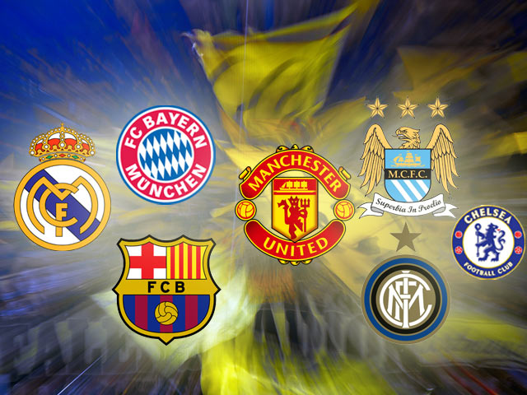
2014
SALVADOR MARTINEZ SANDOVAL
2-C T/V
06/10/2014

INDICE:
Introduccion 3
COPA MUNDIAL DE LA FIFA 4
PRESIDENTES DE LA FIFA 5
Robert Guérin (Francia) 5
Daniel Burley Woolfall (Inglaterra) 5
Jules Rimet (Francia) 6
Rodolphe William Seeldrayers(Bélgica) 6
Arthur Drewry (Inglaterra) 6
Stanley Rous (Inglaterra) 7
João Havelange (Brasil) 7
Joseph S. Blatter (Suiza) 8
Juegos parecidos al futbol moderno 9
Copa Mundial 10
Trofeo de la UEFA Champions League 10
Copa Mundial de clubes 11
Copa Libertadores 11
Copa América 11
Historia del fútbol 12
UEFA CHAMPIONS LEAGUE 13
Historia de la champions1955-1959 14
1960-1969 14
Historia de las Reglas del Juego 15
La regla original del fuera de juego 16
Introducción de los árbitros 16
Fundación de la IFAB 17
La FIFA se une a la IFAB 18
Rous reinventa las Reglas 19
Los 100 mejores futbolistas de la historia: 20
referencias 25
conclucion 26
Introducción
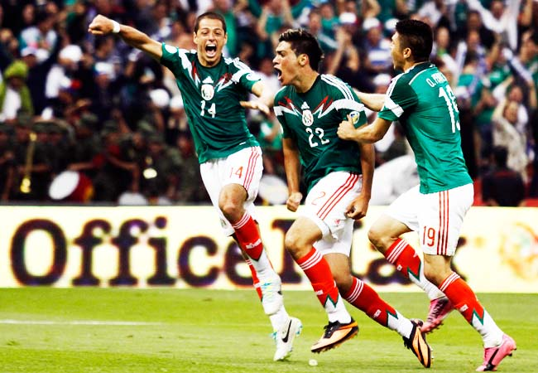
El presente trabajo tiene como título "TODO SOBRE EL FUTBOL ", el propósito del mismo es conocer más a fondo el tema que a muchos interesa pero no todos investigan hasta desglosar el tema.

La importancia del tema es que dicho deporte nos sirve a todos para muchas cosas, una de las principales es hacer ejercicio, algunos lo toman como una afición hacia el mismo, otros se dedican a fondo para ser un gran futbolista al que todos admiren.

En la redacción de este deporte se implementaron diferentes fuentes como libros, internet y algunos artículos de periódico. A través de este se logró realizar un análisis a fondo del tema para su mejor entendimiento.

El trabajo en general está estructurado por capítulos desglosados como la historia del futbol con sus antecedentes, la evolución, el desarrollo de los equipos más resaltantes con respecto a su nivel de pobreza y/o riqueza.

Durante el desarrollo del trabajo se encontró con dificultades para encontrar algunas fuentes de libros, aunque buscando con interés se pudo confrontar la situación. En ocasiones se tuvo que perder horas de clase para encontrar información en biblioteca, pero al final todo salió bien.

En este trabajó que están a punto de ver podrán encontrar muchos temas interesantes e importantes de la historia del futbol y sus ramas ya que como lo dice el titulo aquí viene todo acerca del futbol en consideración para mí el mejor deporte y juego del mundo.

Espero que mi trabajó sea de su agrado y que les guste, sé que a los fanáticos del futbol se les ara bueno ya que es muy interesante el contenido y la información menos sabida y que he recolectado para este trabajó ;disfrútenlo y cuídenlo es invaluable.

COPA MUNDIAL DE LA FIFA
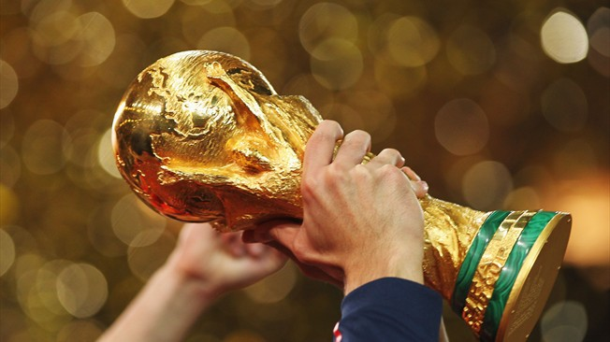
Ningún otro acontecimiento deportivo logra captar la atención del mundo como lo hace la Copa Mundial de la FIFA.
Desde su primera edición, celebrada en Uruguay en 1930, la competición de la FIFA por excelencia no ha dejado de crecer en prestigio y popularidad.
La singular idea de hacer que las mejores selecciones del planeta compitiesen por el título de campeonas del mundo fue posible gracias a un grupo de visionarios administradores futbolísticos franceses, dirigidos en 1920 por el innovador Jules Rimet. El trofeo original, de oro, recibió el nombre de Jules Rimet y se disputó tres veces en la década de los 30, antes de que la Segunda Guerra Mundial interrumpiese la competición durante doce años.
Tras su reanudación, la Copa Mundial progresó con rapidez hasta adquirir su indiscutible condición de mayor acontecimiento deportivo, de una única disciplina, del mundo moderno. Disputada en Europa y en América sucesivamente desde 1958, la Copa Mundial marcó un nuevo hito cuando, en mayo de 1996, el Comité Ejecutivo de la FIFA decidió que la edición de 2002 fuese organizada conjuntamente por Corea y Japón.
Desde 1930, los 16 torneos sólo han tenido siete campeones distintos. No obstante, la Copa Mundial se ha visto marcada por momentos sorprendentes que han contribuido a escribir la historia del fútbol, como el triunfo de Estados Unidos sobre Inglaterra en 1950, la derrota de Italia ante Corea del Norte en 1966, el ascenso de Camerún en los años 80 o su victoria sobre Argentina, defensora del título, en el primer partido de la edición de 1990.
En la actualidad, la Copa Mundial consigue hipnotizar a todo el público del planeta. El torneo celebrado en Francia en 1998 logró una audiencia global de más de 3.700 millones de personas, de las cuales aproximadamente 1.300 millones siguieron la final. Más de 2,7 millones de espectadores acudieron a presenciar los 64 partidos disputados en los estadios franceses.
Sin embargo, tras todos estos años y después de todos los cambios que se han producido, el centro de atención de la Copa Mundial de la FIFA sigue siendo el mismo: el reluciente trofeo de oro, que encarna las aspiraciones de cualquier futbolista.

PRESIDENTES DE LA FIFA

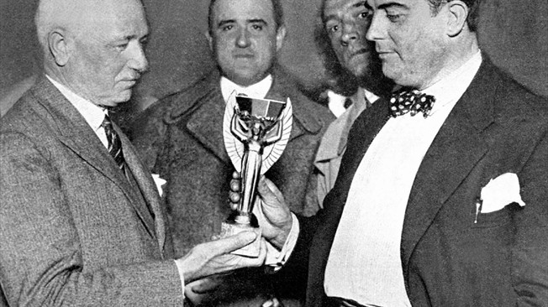
Ocho presidentes han dirigido la FIFA desde su fundación en 1904. Desde el francés Robert Guérin al actual ocupante del cargo, Joseph S. Blatter, pasando por Jules Rimet, fundador de la Copa Mundial de la FIFA, cada presidente ha contribuido al crecimiento y desarrollo del deporte más popular del mundo.

Robert Guérin (Francia): 1904-1906 Nacido en 1876, fallecido en 1952
El francés Robert Guérin fue el impulsor y el responsable de la fundación de la FIFA en 1904. Periodista del rotativo Le Matin, Guérin participaba activamente en el fútbol por su papel como secretario del Departamento de Fútbol de la Union Française des Sociétés des Sports Athlétiques. Él fue quien reunió en París a los representantes de las siete primeras naciones miembros para la firma del acto fundacional de la FIFA y del acuerdo de los primeros estatutos de la organización. El 23 de mayo de 1904, Guérin fue elegido Presidente en el primer Congreso de la FIFA y ocupó el cargo durante dos años, durante los cuales se sumaron al proyecto otras ocho asociaciones nacionales, incluida la inglesa.

Daniel Burley Woolfall (Inglaterra):1906-1918 Nacido en 1852, fallecido en 1918
Daniel Burley Woolfall, directivo de la Asociación Inglesa de Fútbol, se propuso como principal objetivo de su presidencia la instauración de un reglamento uniforme en el fútbol internacional. Durante su cargo, la aplicación de las Reglas del Juego, establecidas conforme al modelo inglés, se hizo obligatoria, al tiempo que se alcanzó una definición clara de la normativa aplicable en los partidos internacionales. Woolfall también desempeñó un papel destacado en la organización de la primera competición internacional de fútbol digna de mención, en los Juegos Olímpicos de 1908 disputados en Londres. Durante su mandato se aprobó la incorporación de los primeros miembros no europeos (Sudáfrica, Argentina, Chile y Estados Unidos), pero su ejercicio se vio interrumpido por el estallido de la I Guerra Mundial. Woolfall fue Presidente de la FIFA hasta su muerte, acaecida en 1918.

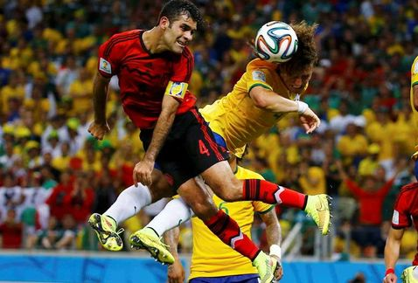
Jules Rimet (Francia):1921-1954 Nacido en 1873, fallecido en 1956
(Nombrado Presidente Honorario de la FIFA el 21 de junio de 1954)
Cuando el trofeo de la Copa Mundial de la FIFA fue rebautizado en honor de Jules Rimet en 1946, fue en justo reconocimiento a la labor que había desempeñado el francés (que por entonces celebraba el 25º aniversario de su nombramiento como Presidente) en la organización de lo que muy pronto se convertiría en la máxima competición de la disciplina. Rimet, inspirado por el éxito del Torneo Olímpico de Fútbol, fue el principal promotor de la creación de la Copa Mundial de la FIFA en 1930. Él supervisó las cinco primeras ediciones antes de entregar "su" trofeo por última vez al capitán de Alemania Occidental, Fritz Walter, en junio de 1954. Ese mismo mes, el entonces octogenario puso fin a su presidencia, durante la cual la cantidad de naciones participantes pasó de 20 a 85, y se convirtió en el primer Presidente Honorario del organismo rector del fútbol mundial.

RodolpheWilliamSeeldrayers(Bélgica):1954-1955 Nacido en 1876, fallecido en 1955
Rodolphe William Seeldrayers fue un deportista de talento que ayudó a fundar la Asociación Belga de Fútbol para, a continuación, destacarse en los campos de la dirección y del periodismo deportivo. Sirvió en el Comité Olímpico Internacional y ejerció el cargo de Vicepresidente de la FIFA durante más de un cuarto de siglo, antes de suceder a Jules Rimet. Seeldrayers gestionó la celebración del 50º aniversario de la FIFA en 1954, pero falleció en el cargo al año siguiente.

Arthur Drewry (Inglaterra):1955-1961 Nacido en 1891, fallecido en 1961
Arthur Drewry sirvió como Presidente interino de la FIFA durante seis meses tras la muerte de Rodolphe William Seeldrayers y, a continuación, fue elegido Presidente de pleno derecho tras las votaciones celebradas en junio de 1956. Junto con Stanley Rous, apoyó con entusiasmo los esfuerzos de Jules Rimet por reintegrar a las asociaciones británicas al seno de la FIFA en 1946. Asimismo sirvió como Presidente de la Liga de Fútbol y de la Asociación de Fútbol de Inglaterra. Durante los cerca de cinco años que Drewry ocupó el cargo de Presidente, desde su elección en 1956 hasta su fallecimiento en marzo de 1961, se celebró la Copa Mundial de la FIFA Suecia 1958.

Stanley Rous (Inglaterra):1961-1974 Nacido en 1895, fallecido en 1986
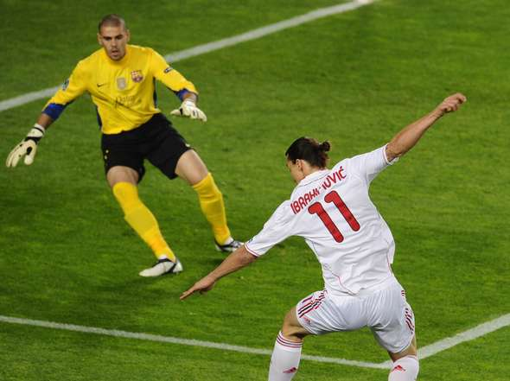
(Nombrado Presidente Honorario de la FIFA el 11 de junio de 1974)
Stanley Rous ya había realizado una admirable contribución al fútbol dentro y fuera de los terrenos de juego antes de ser nombrado Presidente de la FIFA. Como árbitro de primera categoría, arbitró la final de la Copa de Inglaterra así como 36 partidos internacionales. Luego, tras ocupar el cargo de Secretario de la Asociación Inglesa de Fútbol, ayudó a redactar las nuevas Reglas del Juego en 1938, en tanto su paciencia y sus dotes diplomáticas propiciaron la reincorporación de las asociaciones británicas a la FIFA en 1946. Rous fue el tercer Presidente inglés de la FIFA cuando tomó las riendas en 1961 y, durante su periodo en el cargo, la Copa Mundial de la FIFA se transfiguró en un espectáculo televisivo de magnitud planetaria, especialmente a partir del certamen de México 1970, que fue retransmitido en color al mundo entero. Cuatro años antes, había sido testigo de la coronación de su país en su propio feudo.

João Havelange (Brasil):1974-1998 Nacido en 1916 (Nombrado Presidente Honorario de la FIFA el 8 de junio de 1998)

Los 24 años de João Havelange al frente de la FIFA fueron un periodo de cambios significativos, especialmente en la promoción y la expansión de la Copa Mundial de la FIFA, que pasó de ser una competición entre 16 selecciones a otra el doble de grande para cuando el brasileño se retiró en 1998. Nadador y jugador de waterpolo olímpico en sus años jóvenes, Havelange logró sus mayores éxitos como administrador futbolístico al universalizar el deporte rey a través de vastos programas de desarrollo y de favorecer la participación en la escena mundial de equipos procedentes de Asia, África y la CONCACAF, que en 1974 tenían que disputarse la única plaza disponible para todos ellos. En las oficinas centrales de la FIFA en Zúrich trabajaban 12 empleados cuando Havelange asumió el cargo. Esa cifra se multiplicaría casi por diez con el crecimiento de las responsabilidades organizativas y los intereses comerciales que surgieron a raíz de la introducción de nuevos certámenes, como los campeonatos mundiales sub-17 y sub-20 a finales de la década de 1980, y la Copa FIFA Confederaciones y la Copa Mundial Femenina de la FIFA a principios de los años noventa.

Joseph S. Blatter (Suiza):1998-presente Nacido en 1936
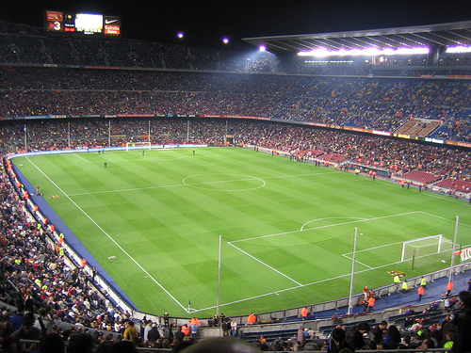
Joseph S. Blatter ya había trabajado para la FIFA durante 23 años antes de ser elegido Presidente del organismo rector del fútbol mundial el 8 de junio de 1998. Como Director Técnico desde 1975 a 1981, planeó e implementó un importante programa de desarrollo con el fin de universalizar el fútbol conforme a la visión del entonces Presidente João Havelange. Tras desempeñar durante nueve años el cargo de Secretario General, luego de su nombramiento en 1981, y después el de Director General antes de suceder al brasileño, Blatter intervino activamente en la organización de cinco citas mundialistas a partir del certamen de España 1982. Además, ejerció una influencia notable en muchos aspectos del deporte rey, como las Reglas del Juego, el arbitraje o el desarrollo técnico.
El suizo fue además responsable de la vigente asociación de la FIFA con Aldeas Infantiles SOS, iniciada en 1994, y desde su elección ha seguido ampliando la contribución humanitaria de la organización mediante la firma de una alianza con UNICEF.
Después de ser reelegido como Presidente el 29 de mayo de 2002, Blatter ha seguido engrosando la lista de competiciones de la FIFA con la inauguración de la Copa Mundial de Clubes, y los campeonatos mundiales de fútbol playa y futsal. Asimismo, ha sido uno de los principales artífices de la comisión ética independiente y los grupos de trabajo "For the Good of the Game", así como del Programa de Asistencia Financiera y del proyecto Goal.
Blatter también impulsó la construcción de la nueva sede de la organización, la llamada Home of FIFA. El 31 de mayo de 2007, fue reelegido sin oposición para desempeñar un tercer mandato. Sus principales metas para ese periodo fueron la celebración exitosa de la primera Copa Mundial de la FIFA en suelo africano, concretamente en Sudáfrica en el año 2010, y dar prioridad a las responsabilidades sociales de la FIFA y del fútbol.
El 1 de junio de 2011, el 61º Congreso de la FIFA volvió a renovarle la confianza eligiéndolo Presidente para un cuarto mandato.

Juegos parecidos al futbol moderno

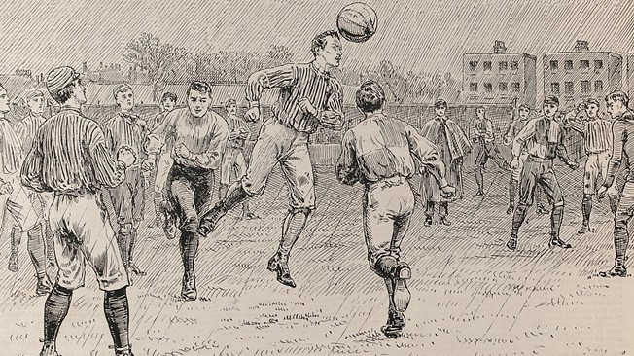
La historia moderna del deporte más popular del planeta abarca más de 100 años de existencia. Comenzó en el 1863, cuando en Inglaterra se separaron los caminos del "rugby-football" (rugby) y del "association football" (fútbol), fundándose la asociación más antigua del mundo: la "Football Association" (Asociación de Fútbol de Inglaterra), el primer órgano gubernativo del deporte.
Ambos tipos de juego tiene la misma raíz y un árbol genealógico de muy vasta ramificación. Una profunda y minuciosa investigación ha dado con una media docena de diferentes juegos en los cuales hay aspectos que remiten el origen y desarrollo histórico del fútbol. Evidentemente, a pesar de las deducciones que se hagan, dos cosas son claras: primero, que el balón se jugaba con el pie desde hacía miles de años y, segundo, que no existe ningún motivo para considerar el juego con el pie como una forma secundaria degenerada del juego "natural" con la mano.
Todo lo contrario: aparte de la necesidad de tener que luchar con todo el cuerpo por el balón en un gran tumulto (empleando también las piernas y los pies), generalmente sin reglas, parece que, desde sus comienzos, se consideraba esta actividad como extremamente difícil y, por lo tanto, dominar el balón con el pie generaba admiración. La forma más antigua del juego, de la que se tenga ciencia cierta, es un manual de ejercicios militares que remonta a la China de la dinastía de Han, en los siglos II y III AC.
Se lo conocía como "Ts'uh Kúh", y consistía en una bola de cuero rellena con plumas y pelos, que tenía que ser lanzada con el pie a una pequeña red. Ésta estaba colocada entre largas varas de bambú, separadas por una apertura de 30 a 40 centímetros. Otra modalidad, descrita en el mismo manual, consistía en que los jugadores, en su camino a la meta, debían sortear los ataques de un rival, pudiendo jugar la bola con pies, pecho, espalda y hombros, pero no con la mano.
Del Lejano Oriente proviene, mientras tanto, una forma diferente: el Kemari japonés, que se menciona por primera vez unos 500 a 600 años más tarde, y que se juega todavía hoy en día. Es un ejercicio ceremonial, que si bien exige cierta habilidad, no tiene ningún carácter competitivo como el juego chino, puesto que no hay lucha alguna por el balón. En una superficie relativamente pequeña, los actores deben pasárselo sin dejarlo caer al suelo.
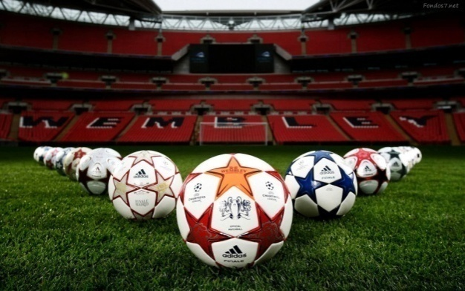
Mucho más animados eran el "Epislcyros" griego, del cual se sabe relativamente poco, y el "Harpastum" romano.
Los romanos tenían un balón más chico y dos equipos jugaban en un terreno rectangular, limitado con líneas de marcación y dividido con una línea media. El objetivo era enviar el balón al campo del oponente, para lo cual se lo pasaban entre ellos, apelando a la astucia para lograrlo.
Este deporte fue muy popular entre los años 700 y 800, y si bien los romanos lo introdujeron en Gran Bretaña, el uso del pie era tan infrecuente que su ascendencia en el fútbol es relativa.

Copa Mundial
Poseedor: Alemania
Ex-Poseedor: España
Primer Poseedor: Alemania
Última entrega: 2014
Primera entrega: 1974
El trofeo se entrega al ganador de la Copa Mundial de fútbol, que se realiza cada cuatro años. Participan países de todo el mundo. La copa mundial de fútbol no siempre tuvo este trofeo para darle a su ganador, la copa Jules Rimet fue su anterior y única antecesora, este trofeo se usó por primera vez en el mundial de 1974, mundial que dió como ganador a Alemania.

Trofeo de la UEFA Champions League
Poseedor: Real Madrid
Ex-Poseedor: bayern Múnich
Primer Poseedor: Real Madrid
Última Entrega: 2014
Primera entrega: 1956
mas conocida como " La orejona ", este trofeo se entrega al ganador de la Liga de Campeones de la UEFA. Torneo en donde participan los mejores clubes Europeos.

Copa Mundial de clubes

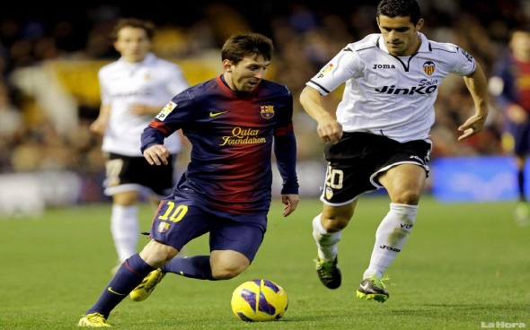

Poseedor: FC Barcelona
Ex- Poseedor: Inter de Milán
Primer Poseedor: Corinthians
Última entrega: 2011
Primera entrega: 2000
Este torneo reúne al mejor equipo de cada continente para hacer una copa con gran calidad de jugadores. Empezó el 2000 con Brasil como sede, después hubo un espacio en blanco hasta el 2005, donde fue la sede Japón, país que sería también sede el 2006, 2007, 2008 y 2011, también lo será el 2012. Si ganas este torneo, eres el mejor club del mundo. ¿Quemejor?

Copa Libertadores
Poseedor: Santos FC
Ex- Poseedor: Internacional de Brasil
Primer Poseedor: Peñarol
Última entrega: 2011
Primera entrega: 1960
La copa se le da, al campeón del torneo " Copa Libertadores ", una copa en la que participan los mejores clubes de América.

Copa América
Poseedor: Argentina
Ex-Poseedor: Brasil
Primer Poseedor: Uruguay
Última entrega: 2011
Primera entrega: 1916
La copa se entrega al ganador de la Copa América, torneo que se realizaba cada dos años pero actualmente la distancia entre torneo y torneo es equivalente a la de la Eurocopa y la del Mundial.

Historia del fútbol
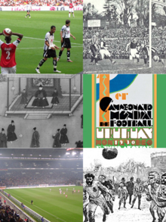

Diferentes escenas de la historia del fútbol.
La historia del fútbol asociación, conocido simplemente como fútbol, se considera a partir de 1863, año de fundación de The Football Association.

Aunque sus orígenes, al igual que los demás códigos de fútbol, se remontan varios siglos en el pasado, particularmente en las Islas Británicas Durante la Edad Media, Si bien existían puntos en común entre diferentes juegos de pelota que se desarrollaron desde el siglo III A. C., el fútbol actual, el deporte tal como se lo conoce hoy, tiene sus orígenes en las Islas
Británicas.
Los primeros códigos británicos que dieron origen al fútbol asociación se caracterizaban por su poca organización y violencia extrema. No obstante, también existían otros códigos menos violentos y mejor organizados.

Quizás uno de los más conocidos fue el calcio florentino, deporte de equipo muy popular en Italia que tuvo incidencia en los códigos de algunas escuelas británicas.

La formación definitiva del fútbol asociación tuvo su momento culminante durante el siglo XIX. En 1848 representantes de diferentes colegios ingleses se dieron cita en la Universidad de Cambridge para crear el código Cambridge, que funcionaría como base para la creación del reglamento del fútbol moderno. Finalmente, en 1863 en Londres se oficializaron las primeras reglas del fútbol asociación.
Desde entonces el fútbol ha tenido un crecimiento constante, hasta llegar a ser el deporte más popular del mundo con unas 270 millones de personas involucradas.

Con la realización de la primera reunión de la International Football Association Board en 1886 y la fundación de la FIFA en 1904, el deporte se ha expandido hasta llegar a todos los rincones del mundo. A partir de 1930 se comenzaría a disputar la Copa Mundial de Fútbol, que se convertiría en el evento deportivo con mayor audiencia del planeta.

UEFA CHAMPIONS LEAGUE
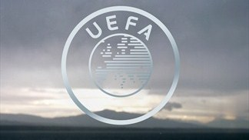
La Liga de Campeones de laUEFA

(Nombre oficial en inglés: UEFA Champions League; Antiguamente conocida como Copa de Europa)

Es el torneo internacional de fútbol más prestigioso a nivel de clubes organizado por la Unión de Asociaciones de Fútbol Europeas (UEFA).
Disputada anualmente desde junio a mayo, la competición fue creada en 1955/56 bajo la denominación de Copa de Clubes Campeones Europeos (nombre original en francés: Coupe des Clubs Champions Européens), para enfrentar a los equipos vencedores de los torneos profesionales de liga de los países miembros del organismo.

En 1992 el torneo fue reestructurado incluyendo por primera vez el formato de competición de liga en la fase de cuartos de final, siendo rebautizado con su actual nombre en la edición 1992/93.Posteriormente permitiría la participación del segundo clasificado en los torneos nacionales de liga y hasta el cuarto puesto dependiendo del coeficiente UEFA de cada campeonato.
El ganador de esta competición disputa la Supercopa de Europa y, como representante de la confederación, en la Copa Mundial de Clubes de la FIFA. El vigente campeón es el Real Madrid Club de Fútbol. El club madrileño, además, es el más laureado de la competición con diez títulos.

El mejor equipo del mundo: Real Madrid

- Real Madrid Club de Fútbol
- El Real Madrid Club de Fútbol, mejor conocido como Real Madrid, es una entidad polideportiva con sede en Madrid, España.

- Fundación: 6 de marzo de 1902
- Entrenador: Carlo Ancelotti
- Ubicación: Madrid
- Liga: Primera División de España
- Cancha/estadio: Estadio Santiago Bernabéu
- Campos de entrenamiento: Estadio Alfredo Di Stéfano, Ciudad Real Madrid

Historia de la champions1955-1959
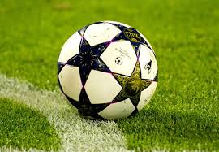
En abril de 1955 la UEFA aprobó una competición entre clubes europeos, la Copa de Campeones de Europa, más conocida como la Copa de Europa.Hay que decir que las primeras Copas de Europa fueron impulsadas por el periódico deportivo francés L'Équipe, Gabriel Hanot que era su editor en la época, junto con su colega Jacques Ferran y el presidente del Real Madrid C. F., Santiago Bernabéu.
En la temporada siguiente (1955-56) se jugó el primer campeonato.

El primer vencedor fue el Real Madrid C. F., equipo que se alzó con el trofeo 5 años consecutivos. La época de victorias del Real Madrid C. F. empezó en la primera temporada, derrotando al equipo francés Stade de Reims por 4 goles a 3. El partido se disputó en el Parque de los Príncipes de París. La hegemonía del Real Madrid C. F. continuó cuatro temporadas más, ganando finales contra el ACF Fiorentina, AC Milán, Stade de Reims y Eintracht Frankfurt. En el Real Madrid C. F. jugaban por aquel entonces jugadores importantes como Alfredo di Stéfano, Ferenc Puskás, Francisco Gento, José Santamaría, Roque Olsen, entre otros.

1960-1969
En la temporada 1960-61 hubo un nuevo campeón, el SL Benfica. Ese año el Real Madrid. No pudo pasar de primera ronda, ya que fue derrotado por el F.C. Barcelona. Posteriormente, el propio F.C. Barcelona llegó a la final del Wankldorlstadion de Berna. El equipo portugués del SL Benfica volvió a ganar el título, esta vez en el EstadioOlímpico de Amsterdam, al año siguiente derrotando al Real Madrid C.F. en la final.
El SL Benfica volvió a llegar a la final por tercera vez, pero cayó derrotado ante el AC Milán en el Estadio de Wembley de Londres. Los dos años siguientes estuvieron dominados por otro equipo italiano, el Inter de Milán que derrotó en la final al Real Madrid C.F. y al SL Benfica, en las finales de Viena y Milán respectivamente.

La historia del himno de la Champions League
Fue en 1992, cuando tras años y años de celebrar la Copa Europea, la UEFA decidió relanzar su máxima competición bajo el formato que hoy conocemos, y rebautizarla como la UEFA Champions League. Como parte de esta nueva era en la historia del máximo trofeo que se entrega a nivel de clubes, la Confederación Europea buscaba una canción que pudiera ser emblemática y representativa para esta competencia, y aunque en un principio pensaron en 'We are the champions', de Queen, al final se encontraron con un demo que llegó a sus oficinas firmado por un tal Tony Britten.

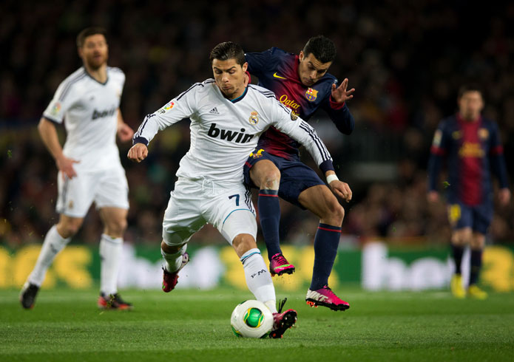
Historia de las Reglas del Juego
El fútbol ha cambiado mucho desde que allá por 1863 se redactara el primer reglamento en la Taverna Freemasons' de Londres.Aquella reunión histórica tuvo dos consecuencias importantes: la fundación de la Asociación Inglesa de Fútbol (la FA) y, sobre todo, la creación de las primeras reglas del juego.
En la segunda mitad de la década de 1840, los estudiantes de la Universidad de Cambridge realizaron un primer intento de redactar y unificar un conjunto de normas comunes, aunque en ellas aún se permitía agarrar el balón con las manos.
El fútbol ya se practicaba desde hacía siglos en el Reino Unido, especialmente en las zonas rurales, donde a menudo se disputaban violentas contiendas.A comienzos del siglo XIX, su práctica se extendió a los colegios privados del país. No obstante, el primer texto con las reglas definitivas no vio la luz hasta 1863.
El Blackheath, uno de los clubes representados en aquella reunión celebrada en la Freemasons' Tavern, se negó a aceptar la no inclusión de las patadas por debajo de la rodilla. Posteriormente, ese mismo club se convirtió en miembro fundador de la Federación Inglesa de Rugby. Sin embargo, como los otros 11 asistentes llegaron a un acuerdo, bajo la batuta de Ebenezer Cobb Morley quedaron redactadas las 14 reglas de este deporte, que en los siguientes cien años pasó a ser el más practicado, el más visto y el más popular del planeta.
Las reglas del fútbol, también conocidas como las reglas de juego a nivel de la FIFA, son las reglas que rigen el fútbol en todo el mundo. Los cambios en las mismas están a cargo de la International Football Association Board, la cual está conformada por la FIFA y las cuatro asociaciones de fútbol del Reino Unido.
A lo largo de la historia se crearon distintos reglamentos para los distintos códigos, pero los más similares al del actual fútbol surgieron durante mediados del siglo XIX en Inglaterra. En 1847 se creó en la Universidad de Cambridge el denominado Código Cambridge el cual fue la base para la creación del futuro fútbol asociación en 1863.El reglamento creado en 1863 en conjunto por la Football Association de Inglaterra es considerado como el primero del fútbol. Las históricas 13 reglas creadas ese año son la base de las actuales.

La regla original del fuera de juego

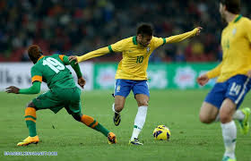
Introducción de los árbitros
A partir de esa fecha, el árbitro se convirtió en una figura permanente del juego: una única persona con el poder de expulsar jugadores, y señalar penales y lanzamientos de falta de manera inapelable.
Los dos jueces se convirtieron en jueces de línea o "árbitros asistentes", como se los conoce hoy. Durante aquella reunión de la IFAB, que tuvo lugar en Escocia, también se incluyó en el reglamento la red de la portería, con lo que se completó la composición de la meta, tras la introducción el larguero en sustitución de la cinta 16 años antes.
Al añadir nuevas reglas, también tomaron forma las características del terreno de juego, tal y como lo conocemos hoy en día. El saque inicial exigía la existencia de un punto central, y el círculo central lo originó la necesidad de mantener a los jugadores a 10 metros de distancia durante su ejecución. Resulta curioso que desde que se introdujeron los penales en 1891, y hasta 1902, éstos no se lanzaban desde un punto concreto, sino desde cualquier posición sobre una línea situada a 11 metros de la portería.
La decisión de 1902 de conceder la pena máxima por faltas cometidas dentro un área de 18.9 metros de largo desde la línea de gol por 40.2 metros de ancho hizo surgir el área y el punto penal. Otra "área de gol", más conocida como "área pequeña" (5.5 metros de largo por 18.3 de ancho) sustituyo
La regla de Fuera de juego no constituye una infracción en sí, y por lo tanto ningún jugador podrá recibir una tarjeta del árbitro al infringir esta regla.

Fundación de la IFAB
A pesar de la unificación del reglamento y de la fundación de la FA en 1863, algunos clubes de Sheffield, que ya habían presentado sus ideas sobre el juego en 1857, volvieron a insistir a finales de la década de 1870 y se produjeron enconadas disputas. Sin embargo, las discusiones terminaron con la creación del International Football Association Board (IFAB), compuesta por dos representantes de cada una de las asociaciones del Reino Unido (Inglaterra, Escocia, Gales e Irlanda). El IFAB se reunió por primera vez el 2 de junio de 1886 con el fin de salvaguardar las Reglas del Juego.
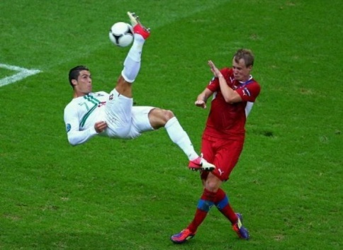
Entonces, al igual que hoy en día, se precisa una mayoría de tres cuartas partes de sus integrantes para que una propuesta sea aprobada. En aquellos primeros años, el fútbol fue adquiriendo gradualmente las características que hoy nos parecen tan normales. Por ejemplo, los saques de puerta se introdujeron en 1869, y los lanzamientos de esquina en 1872. En 1878, un árbitro utilizó un silbato por primera vez. Los penales no se pusieron en práctica hasta 1891. En las escuelas privadas, donde se originó el fútbol moderno, se daba por hecho que un caballero nunca cometería una falta deliberadamente. Sin embargo, debido a la competitividad creciente, el lanzamiento penal, o "disparo de la muerte", como se llamó originalmente, fue uno de los drásticos cambios que experimentaron las Reglas del Juego en 1891.
Pero, como es natural, los penales tenía que pitarlos alguien. Así, tras una propuesta de la Asociación Irlandesa, se autorizó la presencia del árbitro sobre el terreno de juego. Fiel a sus orígenes como deporte de caballeros, al principio los capitanes de los dos equipos solventaban cualquier disputa que se pudiera originar. Pero, a medida que crecía la importancia de lo que estaba en juego, también aumentaba la cantidad de quejas.
En la época en la que se disputaron la primera Copa de Inglaterra y el primer encuentro internacional, ya había sobre el terreno de juego dos jueces, uno por contendiente, al que cada equipo podía reclamar. Pero ésta no era la mejor solución, dado que a veces, la toma de decisiones se demoraba durante largo rato, mientras el partido permanecía detenido. Al principio, el árbitro se colocaba en la línea de banda y cronometraba el tiempo, y sólo se le consultaba si los jueces no podían llegar a un acuerdo, pero todo cambió en 1891.

Introducción de los árbitros
A partir de esa fecha, el árbitro se convirtió en una figura permanente del juego: una única persona con el poder de expulsar jugadores, y señalar penales y lanzamientos de falta de manera inapelable. Los dos jueces se convirtieron en jueces de línea o "árbitros asistentes", como se los conoce hoy. Durante aquella reunión de la IFAB, que tuvo lugar en Escocia, también se incluyó en el reglamento la red de la portería, con lo que se completó la composición de la meta, tras la introducción el larguero en sustitución de la cinta 16 años antes.Al añadir nuevas reglas, también tomaron forma las características del terreno de juego, tal y como lo conocemos hoy en día. El saque inicial exigía la existencia de un punto central, y el círculo central lo originó la necesidad de mantener a los jugadores a 10 metros de distancia durante su ejecución. Resulta curioso que desde que se introdujeron los penales en 1891, y hasta 1902, éstos no se lanzaban desde un punto concreto, sino desde cualquier posición sobre una línea situada a 11 metros de la portería.
La decisión de 1902 de conceder la pena máxima por faltas cometidas dentro un área de 18.9 metros de largo desde la línea de gol por 40.2 metros de ancho hizo surgir el área y el punto penal.
Otra "área de gol", más conocida como "área pequeña" (5.5 metros de largo por 18.3 de ancho) sustituyó al semicírculo situado en la boca de gol. Sin embargo, aún tuvieron que pasar otros 35 años hasta que se añadió la última pieza del rompecabezas, la media luna en la frontal del área.

La FIFA se une a la IFAB
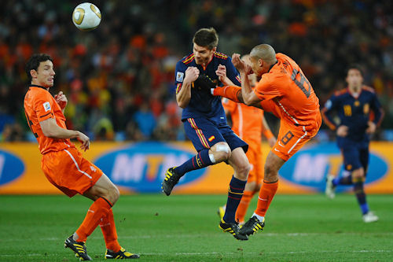
Al igual que había sucedido en Inglaterra, la popularidad del fútbol creció como la espuma en otros países.
En mayo de 1904 se fundó en París la FIFA, que entonces contaba con siete miembros: Francia, Bélgica, Dinamarca, Holanda, España (representada por el Madrid FC, el antecesor del Real Madrid), Suecia y Suiza.
Esta noticia produjo inquietud en el Reino Unido, donde se veía con cierto recelo la creación de un organismo rector para un deporte cuyas reglas había establecido los ingleses. Pero la incertidumbre desapareció enseguida.
Daniel Burley Woolfall, quien había sido directivo de la FA, sustituyó al francés Robert Guérin como Presidente de la FIFA en 1906, el mismo año en que la FA se afilió. En 1913, la FIFA fue admitida como miembro del IFAB.
El órgano de decisión sufrió una reestructuración y a la FIFA se le concedió el mismo poder de votación que las otras cuatro asociaciones del Reino Unido juntas. Seguía habiendo ocho votos y se necesitaba una mayoría del 75% para aprobar una propuesta, pero Inglaterra, Escocia, Gales e Irlanda contaban ahora con un voto cada una, en vez de dos, mientras que la FIFA contaba con cuatro.
Sobre el terreno de juego, el número de goles fue subiendo, gracias a la regla aprobada en 1912 que impedía a los guardametas tocar el balón con la mano fuera del área penal, y a otra de 1920 que prohibía el fuera de juego resultante de un saque de banda. En 1925, la regla de fuera de juego de tres jugadores se sustituyó por la de dos jugadores, lo que supuso un cambio radical que contribuyó al avance del fútbol.

Rous reinventa las Reglas
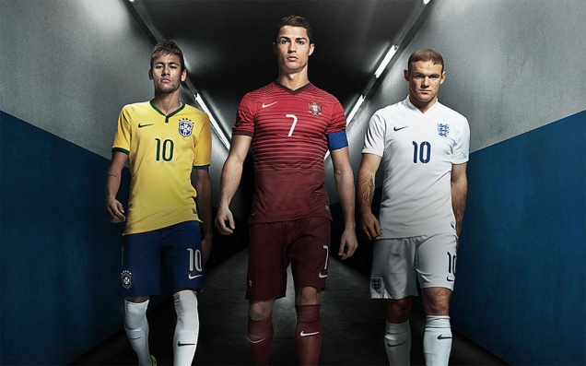
A finales de la década de 1930, se constató la necesidad de renovar las Reglas del Juego, que ya sumaban un total de 17. El reglamento original se había redactado en el lenguaje de la Inglaterra victoriana, y posteriormente había sufrido cambios y enmiendas a lo largo de medio siglo. La fenomenal tarea de lavar la cara y dar un orden racional a las Reglas le fue encomendada al inglés Stanley Rous, miembro del IFAB y el primer oficial que utilizó el sistema diagonal de arbitraje. Rous, quien en 1961 se convirtió en Presidente de la FIFA, realizó un trabajo tan concienzudo que no hubo necesidad de revisar el texto hasta 1997.
A pesar de la enorme popularidad del fútbol, a finales de la década de 1980 todos estuvieron de acuerdo en que debían realizarse ciertos ajustes en las Reglas del Juego, sobre todo por las férreas tácticas defensivas de los equipos. Fuera del terreno de juego, la violencia se convirtió en un serio problema durante esos años pero, sobre el césped, lo que más preocupaba era el evidente efecto negativo que el juego defensivo tenía sobre el fútbol, fruto de la competitividad y de la creciente profesionalización.
Por consiguiente, se realizaron una serie de enmiendas agrupadas bajo el lema "Por el bien del fútbol", con el objetivo de fomentar el aspecto ofensivo. La primera de ellas fue la regla de fuera de juego de 1990, en virtud de la cual, la ventaja recaía sobre el equipo atacante. Si el atacante estaba en línea con el penúltimo defensa rival, su posición era reglamentaria. Ese mismo año, la "falta del profesional" (que priva a un rival de una ocasión clara de gol) pasó a ser una infracción motivo de expulsión.

Modificación de la regla de cesión al portero
A pesar de estos cambios, las tácticas desplegadas durante la Copa Mundial de la FIFA 1990 fueron un claro indicativo de la necesidad de ir más allá. En 1992, el IFAB prohibió a los guardametas atrapar los pases hacia atrás intencionados, una regla que fue acogida con cierto escepticismo al principio, pero que con el tiempo fue valorada en su justa medida.
En 1998, los "legisladores" del fútbol volvieron a romper una lanza en favor del juego limpio y a partir de ese momento las entradas por detrás son sancionables con tarjeta roja. La adopción de tal medida a las puertas del siglo XXI dejó bien claro una vez más el compromiso con el progreso de este deporte.

Los 100 mejores futbolistas de la historia:

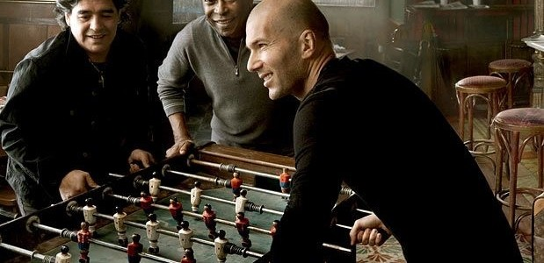
El 4 de marzo de 2004, la FIFA proclamaba una lista con los 125 mejores futbolistas de la historia. Una elección a gusto de Pelé que despertó fuertes críticas entre muchos aficionados al fútbol que consideraban que unos no tenían que estar y otro sí. Con objeto de actualizar esa clasificación nueve años después, en Colgados por el Fútbol ofrecemos la lista con los 100 mejores futbolistas de la historia bajo nuestro criterio. En unos casos, se premia palmarés, en otros talentos, y en unos pocos jugadores lasdos cosas.
En la lista se ha buscado equilibrar posiciones y tratar de dar cobijo a futbolistas de prácticamente todos los continentes. En definitiva, hay cinco argentinos, siete brasileños, nueve españoles, seis holandeses, cinco argentinos y otros cuatro uruguayos como países con más representantes. En Colgados por el Fútbol, los 100 mejores de la historia:

1- Pelé
2- Diego Armando Maradona
3- Alfredo Di Stefano
4- Johan Cruyff
5- Frank Beckenbauer
6- Zinedine Zidane
7- Lev Yashin, “la Araña Negra”
8- Leo Messi
9- Cristiano Ronaldo

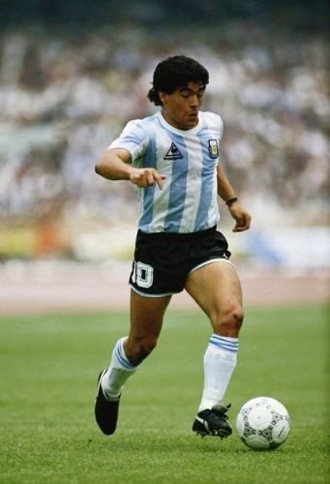
10- Michel Platini
11- Roberto Carlos
12- Ronaldo
13- Eusebio
14- Ferenc Puskás
15- Mathias Sindelar
16- Raymond Kopa
17- Gordon Banks
18- Paolo Maldini
19-Xavi Hernández
20- Teófilo Cubillas
21- Juan Alberto Schiaffino
22- Cafú
23- Rivelino
24- Gianluigi Buffon
25- Luis Suárez (ESP)
26- Luis Figo
27- Romario
28- Marco Van Basten
29- George Weah
30- Sócrates
31- Andrés Iniesta
32- Roberto Baggio
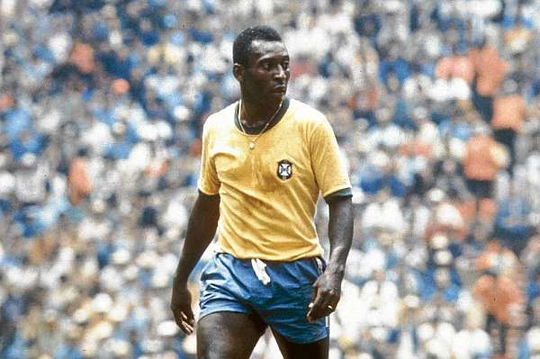
33- Johan Neeskens
34- Thierry Henry
35- Mario Alberto Kempes
36- Gerd Müller
37- Hugo Sánchez
38- Gianni Rivera
39- Ruud Gullit
40- Iker Casillas
41- George Best
42- Gica Hagi
43- Josef Bican
44- Pavel Nevdev
45- Omar Sivorí
46- Lothar Matthäus
47- Ronaldinho Gaucho
48- Hristo Stoichkov
49- Roger Milla
50- Samuel Eto’o
51- Karl-Heinz Rummenigge
52- Gabriel Omar Batistuta
53- Peter Schmeichel
54- Michael Laudrup
55- Ronald Koeman
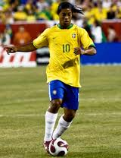
56- Lilian Thuram
57- Paco Gento
58- Bobby Charlton
59- Francesco Totti
60- Josef Masopust
61- Rui Costa
62- Alan Shearer
63- Ricardo Zamora
64- Frank Rijkaard
65- Dennis Bergkamp
66- Just Fontaine
67- René Higuita
68- Franco Baresi
69- Carlos Valderrama
70- Dino Zoff
71- Raúl González
72- Marcel Desailly
73- Mágico González
74- Fernando Hierro
75- Wayne Rooney
76- Thomas Ravelli
77- Garrincha
78- Djalma Santos
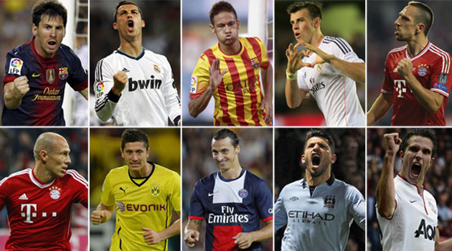
79 -Ruud van Nistelrooy
80- Miroslav Klose
81- Oliver Khan
82- Andrea Pirlo
83- Héctor Scarone
84- Emilio Butragueño
85- Pedja Mitjatovic
86- Obdulio Varela
87- Ryan Giggs
88- Marius Tresor
89- Zico
90- Enzo Francescoli
91- Andoni Zubizarreta
92-Enzo Scifo
93- Kevin Keegan
94- Abédi Pelé
95- David Beckham
96- Gunnar Nordahl
97- Elias Ricardo Figueroa
98- Silvio Piola
99- Alessandro Del Piero
100- José Luis Chilavert

Referencias

1*historia del futbol http://es.wikipedia.org/wiki/Historia_del_f%C3%BAtbol consultada el 2/OCT /14
2*mundial http://es.fifa.com/classicfootball/history/the-laws/from-1863-to-present.HTML consultada el 2/OCT/14
3*acontecimientos del futbol http://www.elfutbolin.com/historiadelfutbol consultada el 2/OCT/14
4*historia del futbol http://www.educar.org/educacionfisicaydeportiva/historia/futbol.asp conultada el 2/OCT/14
5*futbol http://www.granfutbol.com/historia-del-futbol.HTML consultada 2/OCT/14
6*inicios del futbol http://www.fmf.com.mx/inicios_del_futbol.htm consultada el 2/OCT/14
7*futbol mexicano http://www.fmf.com.mx/hfut.htm consultada el 2/OCT/14
8*evolución del futbol http://www.monografias.com/trabajos91/futbol-su-historia-y-su-evolucion/futbol-su-historia-y-su-evolucion.shtml consultada el 2/OCT/14
9*el futbol bolivianohttp://historiadelfutbolboliviano.com/ consultada el 2/OCT/14
10*lesión impresionante http://www.pasionlibertadores.com/noticias/La-lesion-mas-impresionante-en-la-historia-del-futbol-20140925-0006.HTML consultada el 2/OCT/14
11*los mejores 20 paises http://bolavip.com/deportes/ranking/los-20-pases-mas-caros-de-la-historia consultada el 2/OCT/14
12*fichajes caros http://peru.com/futbol/los-10/fichajes-mas-caros-historia-futbol-fotos-noticia-269637 consultada el2/OCT/14
13*todas las competencias http://cuchurrudxts.galeon.com/ consultada el 2/OCT/14
14*reglas http://laaficion.milenio.com/futbol/Goles_mas_rapidos_en_el_mundo-el_gol_mas_rapido-goles_historicos_0_343765754.HTML consultada el 2/OCT/14
15*historia de la IFAB http://www.futmex.com/historia.HTML consultada el 2/OCT/14
16*humillaciones de futbol http://www.20minutos.es/deportes/noticia/alemania-brasil-humillacion-siete-goles-semifinales-mundial-2014-2188558/0/ consultada el 2/OCT/14
17*simulaciones del futbolhttp://www.pasefinal.com/2014/09/28/la-peor-simulacion-en-la-historia-del-futbol-causa-furor-en-las-redes-sociales/consultada el 2/OCT/14
18*albitroshttp://www.mundodeportivo.com/20140924/vaya-mundo/la-peor-simulacion-de-la-historia-del-futbol_54415382911.HTMLconsultada el 2/OCT/14
19*mejores jugadores http://www.historyenespanol.com/topicos/futbol consultada el 2/OCT/14
20*historia de la champions http://es.uefa.com/uefachampionsleague/history/ consultada el 2/OCT/14

Conclusión

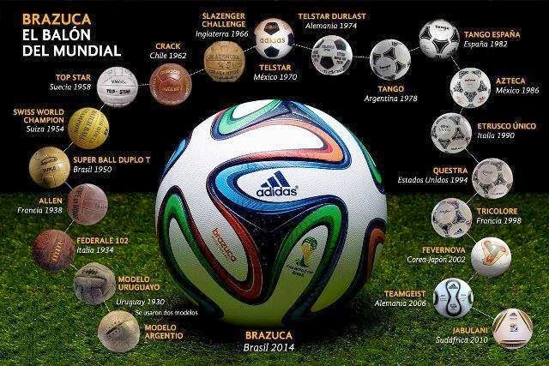
El fútbol es un deporte originado en Inglaterra, inducido luego por varios países de todo el mundo y convirtiendo en el deporte rey de todos los tiempos.
El fútbol constituye un deporte de Alto Rendimiento y a la vez un espectáculo de masa que atrae a miles de aficionados.

La incorporación de la práctica masiva del deporte por parte de niños, jóvenes y veteranos, exigen a los profesionales de la cultura física el estudio de la técnica, la táctica evolución y desarrollo.

El fútbol es el deporte del presente y crecerá a través en el futuro, también es un agente de integración social. Está hecho para todo el mundo sin importar color, cultura o edad. Está investigación sobre el futbol concluye con una serie de puntos ya tratados.

El futbol es un deporte que cambió la forma de vivir de las personas desde diferentes puntos de vista, antes que nada, este deporte se comenzó a practicar con el fin de pasar el tiempo libre excluyendo el trabajo, que ha evolucionado en muchos sentidos alrededor del mundo, se le ha dado diferentes términos y formas de juego vinculando incluso a otros deportes y juegos.
A través de esta investigación se fue aprendiendo a desglosar a fondo un tema, ya que para este tipo de trabajos es necesario una gran compilación de datos para cuando se pase al siguiente tema, ya esté listo el anterior.
Se sabe que este tema tiene muchas cosas de que hablar, y a medida que van creciendo nuevas estrellas del futbol, el mundo se va actualizando y llevando esa información a las personas, en la televisión hay muchos canales de deportes y si sacamos la cuenta, se puede saber que incluso se han creado programas especiales exclusivamente para este deporte.
la tecnología también ha desarrollado juegos más avanzados en los cuales se hace todo lo relacionado con este, se pueden ver repeticiones de jugadas, adelantarlas, retrasarlas, pausarlas, cambiar la vista, acercar y alejar, además nos permite realizar todas las funciones de un entrenador de una forma tan real que a veces no nos damos cuenta que sólo es un juego.
Este fue mi rebajó espero que les haiga gusto y lo hayan disfrutado igual que yo cuando apenas lo estaba haciendo ,si me falto algún tema o les quedo duda de algo pregúntenme y se los are saber si es que tengo la respuesta.

